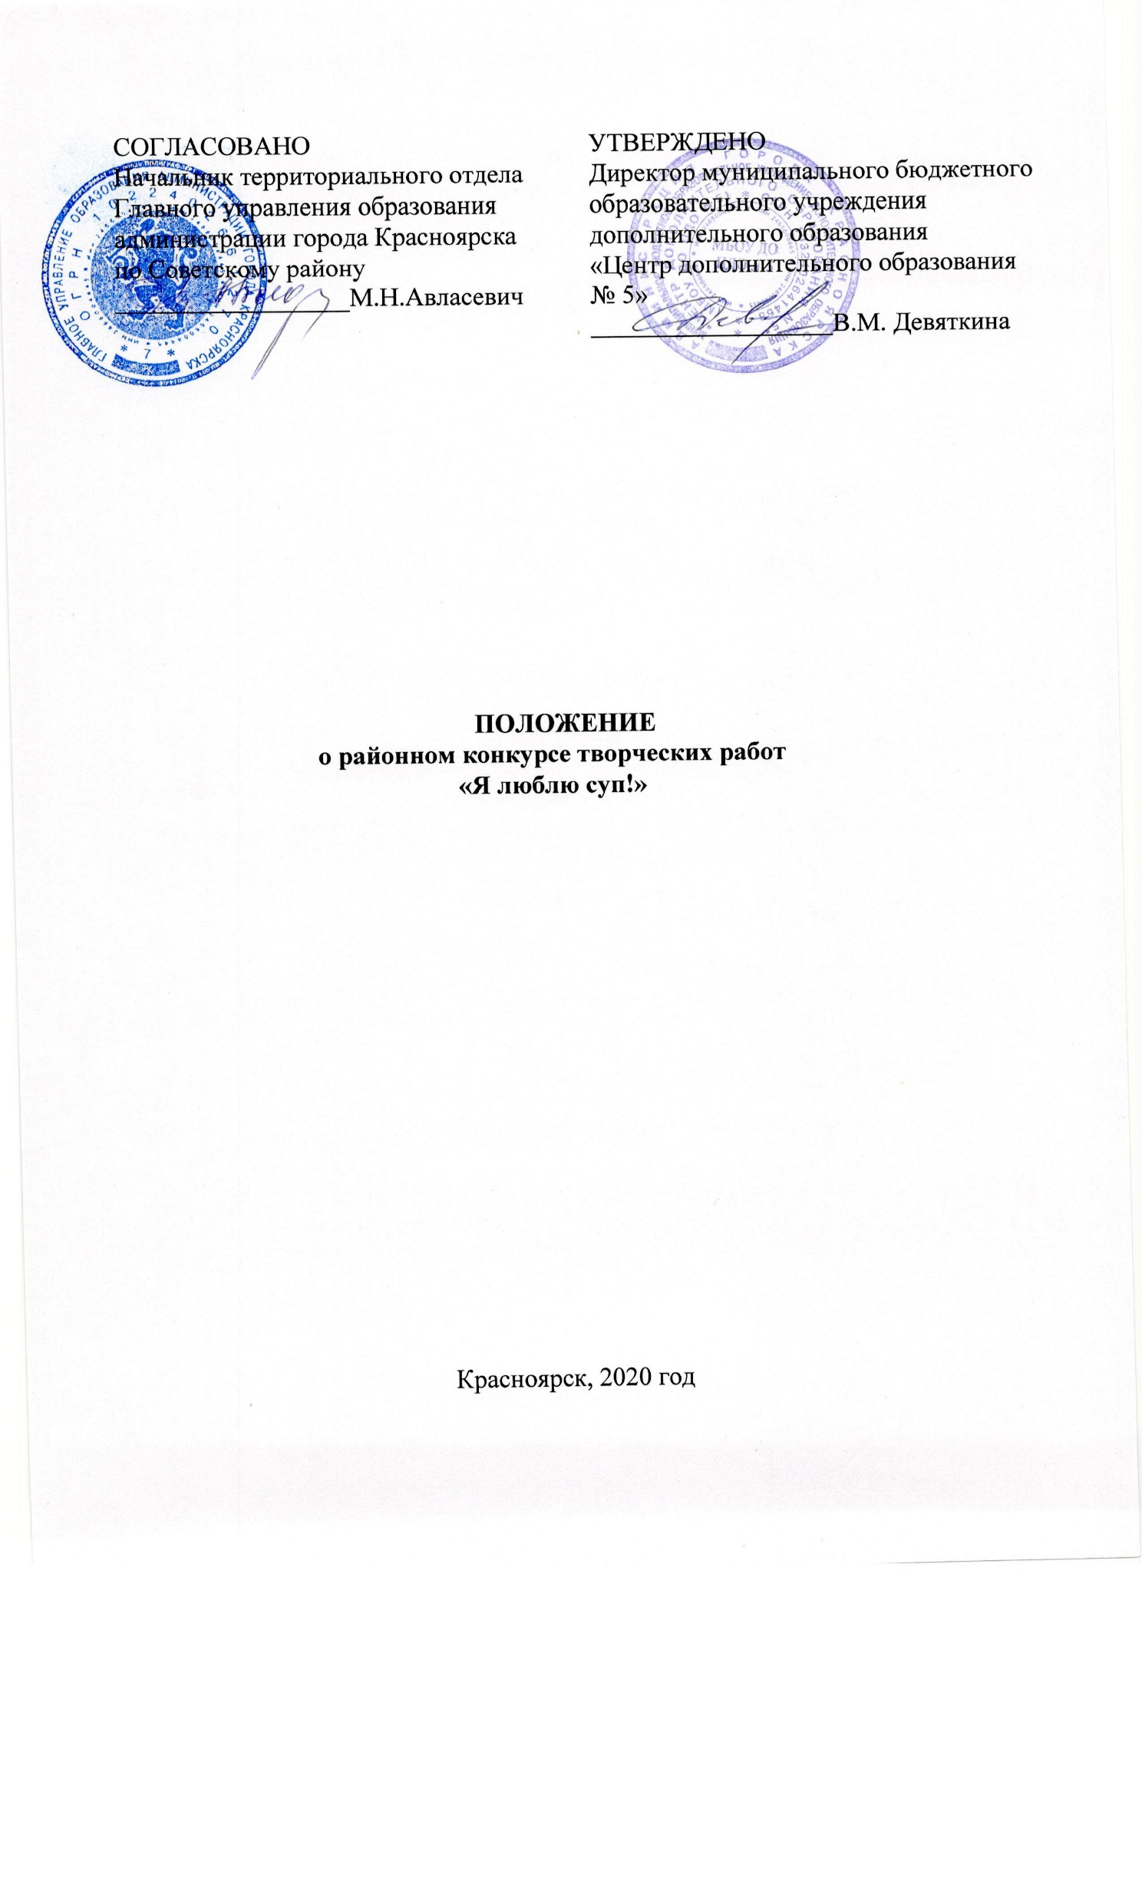Пояснительная записка
Суп с древних времен считался одним из самых главных блюд любого застолья. Врачи назначали супы в качестве «медикамента» от некоторых болезней, а многие до сих пор лечатся от гриппа и простуды горячими супами.
За всю историю человечества было придумано целое множество различных рецептов супов.
Самая популярная страна по поеданию супов – Россия. Самыми популярными супами являются – борщ, щи из свежей капусты и куриный суп с лапшой.
Раньше, отмечая День супа на Руси, готовили суп и ходили, друг к другу в гости. Могли взять с собой приготовленное блюдо и угощать хозяев. Эта традиция исчезла с течением времени. А сейчас и вовсе мало кто знает, что именно 5 апреля нужно отмечать День супа.

1. Общие положения
1.1. Настоящее Положение определяет цели, порядок и сроки проведения районного конкурса творческих работ «Я люблю суп!» (далее – Конкурс).
1.2. Организатор Конкурса - Муниципальное бюджетное образовательное учреждение дополнительного образования «Центр дополнительного образования № 5». Конкурс проводится при поддержке территориального отдела Главного управления образования администрации г. Красноярска по Советскому району.
1.3. Партнеры Конкурса:
- «Ярхлеб» − Красноярский производитель хлеба и хлебобулочной продукции.
- «Ермак» - крупнейший магазин канцелярии и товаров для творчества г. Красноярск.

2. Цели и задачи
2.1. Конкурс проводится в целях привлечения внимания школьников, воспитанников, родителей, педагогов к здоровому питанию.
2.2. Задачами Конкурса являются:
- популяризация здорового питания;
- вовлечение школьников, воспитанников, родителей, педагогов в сферу социального творчества;
- пропаганда традиционных семейных ценностей;
- формирование фонда наглядных материалов, пропагандирующих здоровое питание.

3. Условия и сроки проведения Конкурса
3.1. Возрастная категория участников конкурса от 5 до 18 лет включительно. Конкурс предусматривает следующие возрастные категории:
- 5-7 лет совместно с родителями, бабушками, педагогами;
- 8-11 лет;
- 12-14 лет;
- 15-18 лет.
Номинации:
- «Наша семейная трапеза» -рисунок;
- «Как мы суп варили …» - фотоколлаж;
- «Здоровое питание» - видеообзор.
3.2 От возрастной категории 5- 11 лет на Конкурс принимаются рисунки выполненный в любой технике «Наша семейная трапеза» - где будет прослеживаться главное семейное блюдо Суп во время семейного застолья.
От возрастной категории 8 – 18 лет на Конкурс принимаются фотоколлажи «Как мы суп варили …» – пошаговый рецепт приготовления супа самостоятельно или с родителями, с бабушкой или дедушкой, с одноклассниками и т.п.
От возрастной категории 12 – 18 лет на Конкурс принимаются видео «Здоровое питание» – видеообзор приготовления супа самостоятельно или с родителями, с бабушкой или дедушкой, с одноклассниками и т.п.
3.4. Авторы работ заполняют заявку по ссылке https://forms.gle/Y3bUN6NngU3pZAHt8 .
Работу (в формате jpg. для фотоколлажей и МР3, МР4 для видео) размещают в интернете (Яндекс диск, Облако и т.д.), и ссылку вставляют в заявку - Google Forms (https://forms.gle/Y3bUN6NngU3pZAHt8).
Рисунки доставляются в Центр дополнительного образования №5 по адресу Шахтеров 2а с 9.00 до 18.00 (понедельник – пятница).
3.5. Сроки проведения конкурса: 03.03.2020г. - 6.04.2020г.
03.03 - 22.03 - подача заявок и работ.
23.03 - 27.03- работа жюри.
6.04 - церемония награждения, публикация результатов.

4.Требования к конкурсным работам
Формат рисунка А 4, оформленный только в паспарту. Размер этикетки: ширина - 2см, длина – 6 см. Этикетка приклеивается в нижний правый угол на паспарту.
Этикетка содержит ФИ - участника, ОУ, возраст.
Разрешение одной фотографии (для фотоколлажей) не менее 600х560 и не более 1280х853 px.
Допустимые форматы файлов: jpeg для фотоколлажей. Нечёткие, смазанные фотографии не принимаются. В фотоколлаж входит от 3 до 6 фотографий.
Формат видео МР3, МР4. Длительность видео от 2 до 3 минут.
В имени файла указать (для фотоколлажей и видео): образовательное учреждение, ФИ автора, возраст.

5. Критерии оценивания
5.1. Критерии оценивания видео:
- Соответствие номинации Конкурса;
- оформление, качество видео;
- авторская работа;
- творческий подход к оформлению (провидению) и содержание видеообзора.
5.2. Критерии оценивания рисунков:
- Соответствие работы заявленной теме и полнота ее отражения;
- оригинальность сюжетно-образного решения;
- владение основами художественной грамоты;
- эстетичность исполнения и оформления работы.
5.3. Критерии оценивания фотоколлажей:
- Соответствие теме, номинации и требованиям Конкурса;
- Художественность и оригинальность;
- Техническое качество.

6. Подведение итогов и награждение
6.1. В состав жюри входят партнеры конкурса.
6.2. Решение жюри не обсуждается и пересмотру не подлежит. Жюри имеет право не присуждать диплом той или иной степени, присуждать два равнозначных диплома, учреждать специальные грамоты за оригинальные работы.
6.3. Победители (1 место) награждаются дипломами в каждой номинации и в каждой возрастной категории, подарками от партнеров Конкурса. Призеры (2 и 3 место) награждаются дипломами в каждой номинации и в каждой возрастной категории, памятными призами. Участникам Конкурса вручаются дипломы за участие в электронном виде, на электронную почту, указанную в заявке с 7.04 – 13.04.2020.
6.4. Торжественное награждение победителей и участников Конкурса состоится 6 апреля 2020 года, по адресу: г. Красноярск ул. Шахтеров 2а результаты конкурса будут опубликованы в группе ВК https://vk.com/public132669736 и на официальном сайте учреждения http://cdod5.ru/.

Контактная информация:
Бондаренко Ксения Михайловна, куратор Конкурса
тел. 89232960663/201 86 26, е-mail: cdo5_metodist@mail.ru
ул. Шахтёров, 2а, каб. 2-07, г. Красноярск.

